Figura 4: equinoccios
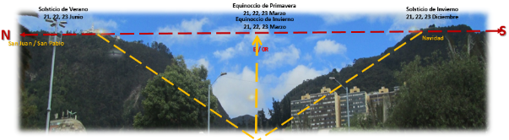

Fuente: Luis Carlos Narváez Tulcán. 2015. Monserrate y Guadalupe Cerros Orientales Bogotá.

